Parallelforskydning af grafer
- Åben GeoGebra-filen ”005 Parallelforskydning af grafer”.
Den grønne graf er grafen for et polynomium $g(x)$.
Den blå graf er grafen for et andet polynomium $f\left(x\right)=g\left(x-h\right)+k$. Der er desuden defineret to skydere $h$og $k$.
- Sæt begge skydere til at være 0. Hvor placerer grafen for $f(x)$ (den blå graf) sig?

Hvad sker der med $f\left(x\right)=g\left(x-h\right)+k$, når både $h$og $k$ er lig med 0? (Sæt $h$og $k$ lig med 0 i forskriften og reducer)

- Sæt $h=0$. Flyt på skyderen for $k$. Hvad sker der med grafen for $f(x)$ (den blå graf), når $k$ ændres?

- Sæt $h=0$ og $k=-5$. Opskriv forskriften for $f(x)$. (Den står ved siden af den blå graf, men skal reduceres lidt)

- Sæt $k=0$. Flyt på skyderen for $h$. Hvad sker der med grafen for $f(x)$ (den blå graf), når $h$ ændres?

- Sæt $k=0$ og $h=7$. Opskriv forskriften for $f(x)$. (Den står ved siden af den blå graf og skal reduceres lidt)

På grafen for $g(x)$ (den grønne graf) er der et punkt, som er kaldt $P$.
- Bestem koordinatsættet til punktet $P$.

- Flyt med skyderne $h$og $k$, så det tilsvarende punkt på grafen for $f(x)$ (den blå graf) kommer til at ligge i $(-3,5)$.

$h=$ og $k=$
Opskriv forskriften for $f\left(x\right):$
- Flyt med skyderne $h$og $k$, så det tilsvarende punkt på grafen for $f(x)$ (den blå graf) kommer til at ligge i $(6,-2)$.

$h=$ og $k=$
Opskriv forskriften for $f\left(x\right):$

- Nedenfor er tegnet grafer for $f(x)$ og $g(x)$. Grafen for $g(x)$ (lilla) er en parallelforskydning af grafen for $f(x)$ (orange).
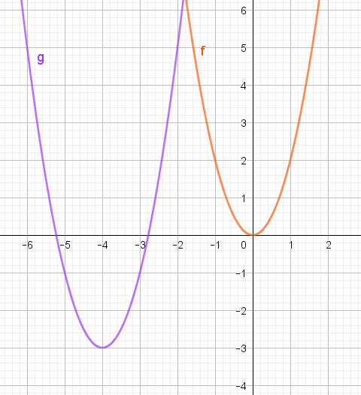
- Bestem hvor meget den orange graf er parallelforskudt i lodret og vandret retning for at blive til den lilla graf.

- Afgør værdierne for $h$ og $k$: $h=$ $k=$
- Opskriv forskriften for $g(x)$ ud fra $f\left(x\right)$.

- En funktion $f\left(x\right)=\sqrt{x}$ er blevet parallelforskudt i vandret og lodret retning ved følgende:
$$g\left(x\right)=f\left(x+7\right)-2$$

- Beskriv hvilken parallelforskydning, der er sket.

- Tegn graferne for $f(x)$ og $g(x)$ i GeoGebra og tjek om du har vurderet korrekt.

- En funktion er givet ved $f\left(x\right)=6x^{2}+1.$Grafen for en anden funktion $g(x)$ er en parallelforskydning af grafen for $f(x)$ således, at $f\left(x\right)$ er flyttet lodret 4 opad og vandret 3 til venstre.
- Bestem en forskriften for $g(x)$ ved at sætte værdier ind i
$g\left(x\right)=f\left(x-h\right)+k$
Forskriften for $f(x)$ benyttes og det fås, at $g\left(x\right)=6{(x+3)}^{2}+1+4$. Udtrykket $x+3$ er sat ind på $x$’s plads og der er lagt 4 til.
- Reducer $g\left(x\right)=6{(x+3)}^{2}+1+4$ , så du kommer frem til følgende udtryk:
$g\left(x\right)=6x^{2}+36x-59$.

- Tegn de to parabler i GeoGebra og tjek om parallelforskydningen er sket korrekt.

Parallelforskydning af grafer - eksempler
Lodret parallelforskydning
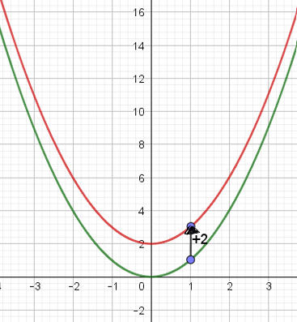
Lodret parallelforskydning af $f(x){=x}^{2}$ opad med $2$: $g\left(x\right)=f\left(x\right)+2=x^{2}+2$.

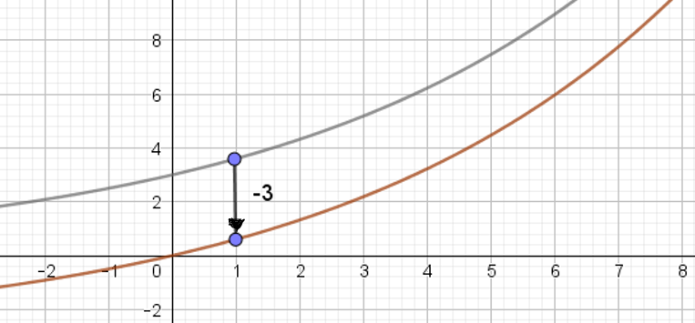
Lodret parallelforskydning af $f\left(x\right)=3·{1.2}^{x}$ nedad med $3$: $g\left(x\right)=f\left(x\right)-3=3·{1.2}^{x}-3$.

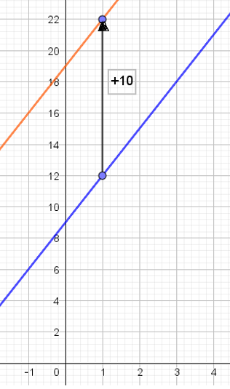
Lodret parallelforskydning af $f(x)=3x+9$ opad med $10$:
$g\left(x\right)=f\left(x\right)+10=3x+9+10=3x+19$.
Vandret parallelforskydning
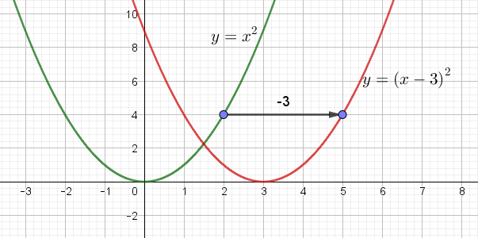
Vandret parallelforskydning af ${f(x)=x}^{2}$ med 3 til højre: $g\left(x\right)=f\left(x-3\right)={\left(x-3\right)}^{2}=x^{2}-6x+9$.

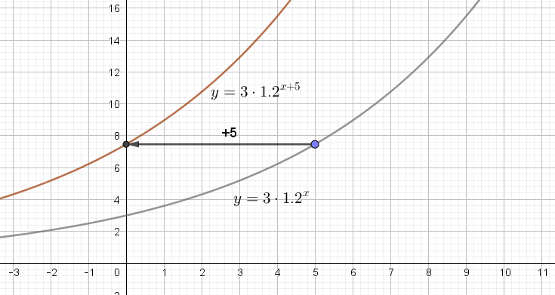
Lodret parallelforskydning af $f(x)=3·{1.2}^{x}$ med 5 til venstre: $g\left(x\right)=f(x+5)=3·{1.2}^{x+5}$.

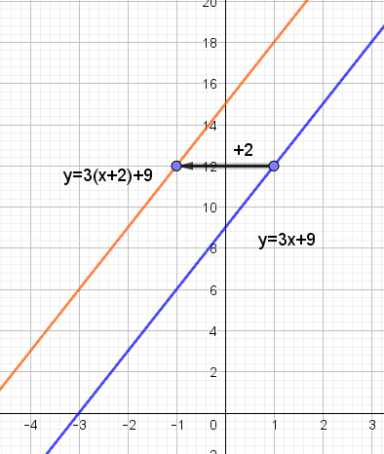
Vandret parallelforskydning af $f(x)=3x+9$ med $2$ til venstre:
$g\left(x\right)=f(x+2)=3\left(x+2\right)+9=3x+6+9=3x+15$.

